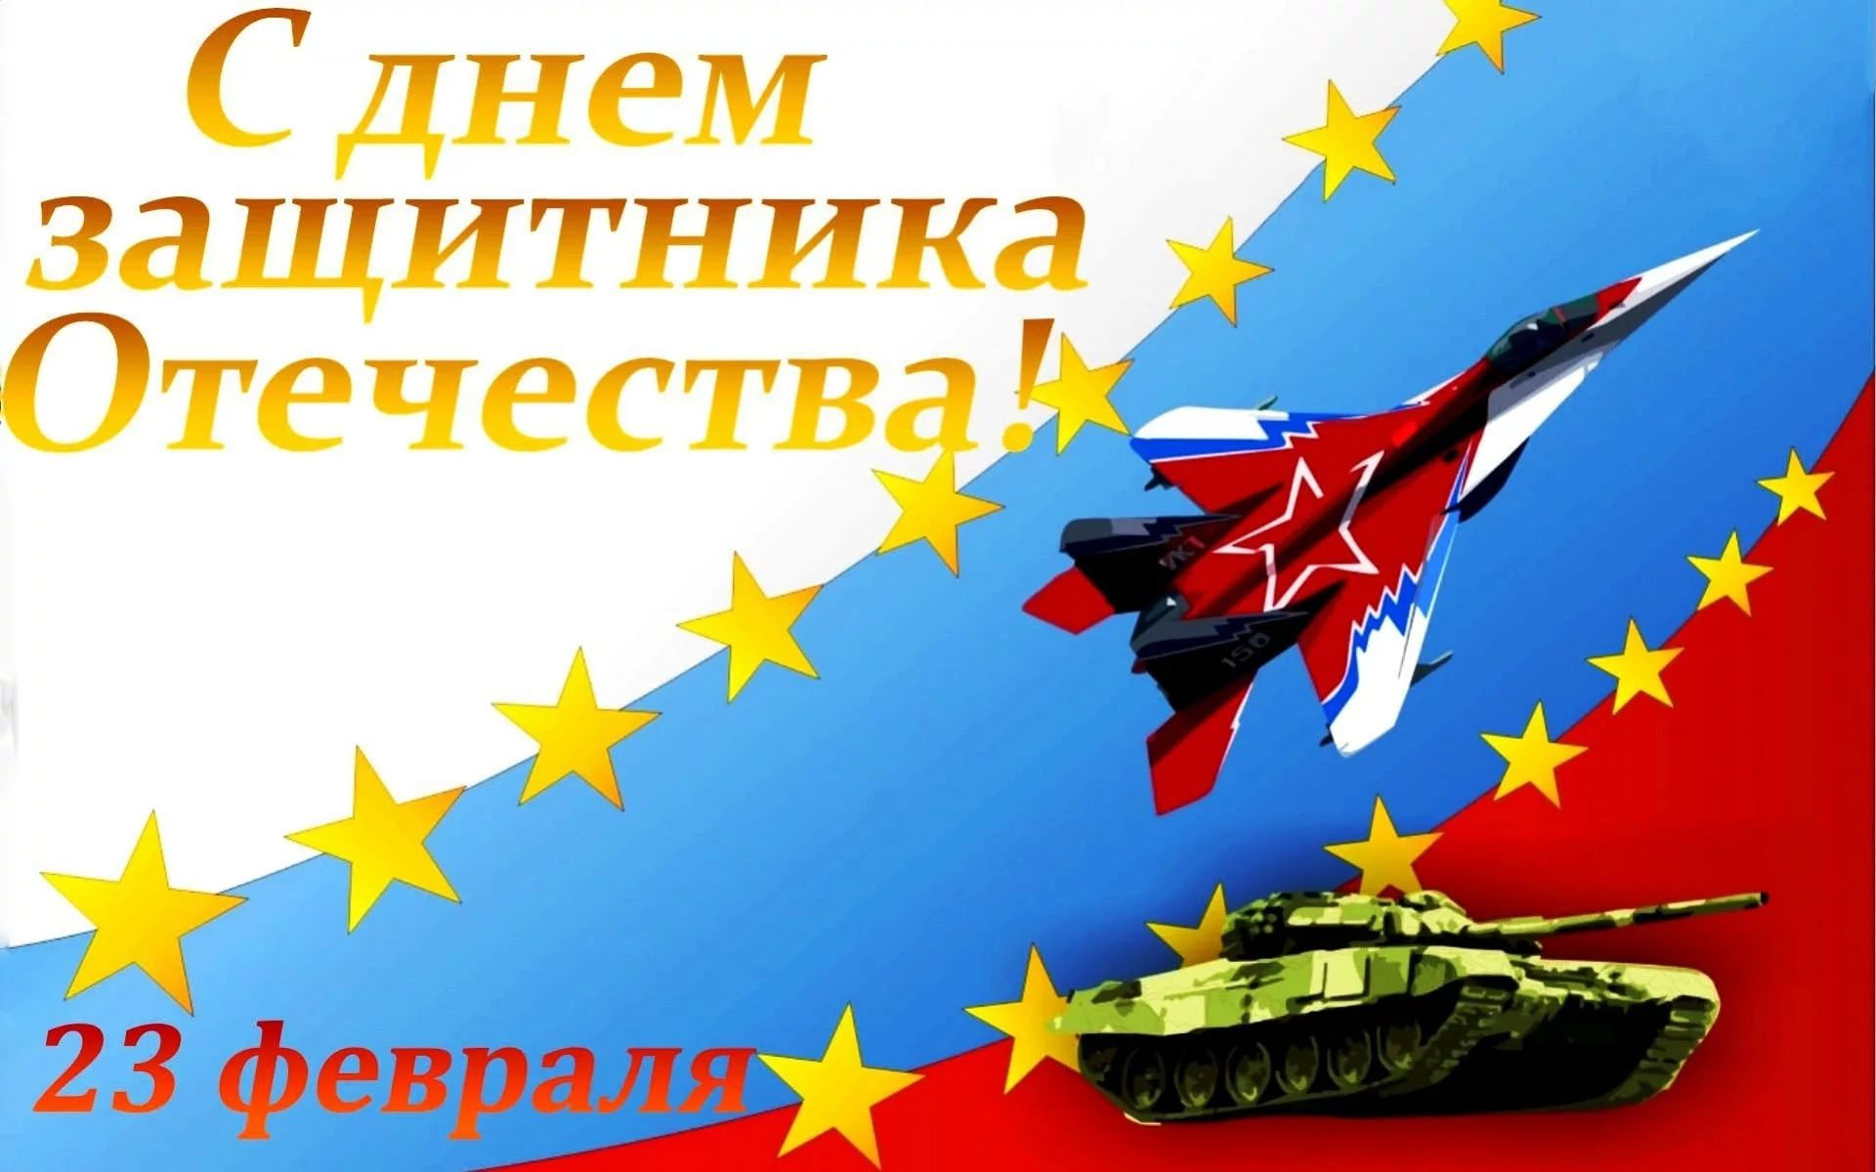
План
мероприятий, посвященных Дню Защитника Отечества
МБОУ «Гимназия №12»

Название мероприятия | Класс | Дата | Ответственный
Видео поздравление «Папы, дедушки, мальчишки с праздником!» | 8-11 | 22.02.24 | Зам.директора, советник по воспитанию, совет гимназии
Праздничное поздравление учителей –мужчин ,юношей с Днем защитника Отечества | 5-11 | 22.02.24 | Зам. директора, советник по воспитанию, совет гимназии
Выставка рисунков «Есть такая профессия – Родину защищать» | 1-8 | 22.02.24 | Учитель ИЗО, классные руководители
Викторина «Отчизны славные сыны» | 9б | 22.02.24 | Классный руководитель
Творческая мастерская –открытка папе | 1а, б, в | 22 .02.24 | Классные руководители
Рыцарский турнир | 2а,б,в | 22.02.24 | Классные руководители
Игра –викторина на тему «День защитника Отечества» | 3а,б, в | 21.02.24 | Классные руководители
Творческая мастерская –открытка папе | 4а, б, в | 22.02.24 | Классные руководители
Мастер –класс «Открытка для Защитника отечества» | 5в | 21.02.24 | Классный руководитель
Классный час «День защитника Отечества» | 6а | 22.02.24 | Классный руководитель
Классный час «России верные сыны» | 10 | 19.02.24 | Классный руководитель
Классный час «Защитники Отечества» | 7б | 20.02.24 | Классный руководитель
Классный час «23 февраля -история праздника. Викторина» | 8б | 20.02.24 | Классный руководитель
Киноурок «Лошадка для героя» (платформа Сферум) | 6в | 19.02.24 | Классный руководитель
Классный час «Защитники Отечества» | 5а | 20.02.24 | Классный руководитель
Классный час «День защитника Отечества» | 11б | 21.02.24 | Классный руководитель
Классный час «День защитника Отечества» | 5б | 22.02.24 | Классный руководитель
Внеклассное мероприятие «Есть такая профессия –Родину защищать» | 7а | 22.02.24 | Классный руководитель
Классный час «День защитника Отечества» | 8а | 22.02.24 | Классный руководитель
Классный час «День защитника Отечества» | 6б | 20.02.24 | Классный руководитель
Интеллектуальная викторина  « Жить- Родине служить» | 11а | 21.02.24 | Классный руководитель
Интерактивна интеллектуальная игра «Аты –баты, шли солдаты» | 9в | 21.02.24 | Классный руководитель
Спортивные мероприятия
15 – минутка «Герои спортсмены – защитники Родины». | 1-11 | 19.02. 24 | Учителя физической культуры
Спортивное мероприятие «Высадка десанта» | 6 классы | 20.02.24 | Колесник В.А.
Спортивный конкурс «Снайперы» | 9 «В» | 20.02.24 | Бондарева Ю.С.
Игра-путешествие "Победный маршрут" | 2 «В» 2 «А» | 21.02. 24 | Цыбульник К.Э.  Колесник В.А
Дидактическая игра «Мы хотим Родине служить» (военные профессии) | 11 «Б» | 21.02. 24 | Бондарева Ю.С.  Колесник В.А
«Эстафета памяти» | 11 «А» | 22.02.24 | Бондарева Ю.С.  Колесник В.А.
Военно-патриотическая игра "Героями не рождаются" | 7 «А»  7 «В» | 22.02. 24 | Цыбульник К.Э.
